**МИНОБРНАУКИ РОССИИ**

**Санкт-Петербургский государственный**

**электротехнический университет**

**«ЛЭТИ» им. В.И. Ульянова (Ленина)**

**Кафедра САПР**

отчет

**по лабораторной работе №3**

**по дисциплине «Информатика»**

|  |  |  |
| --- | --- | --- |
| Студент гр. 3351 |  | Борисов О. С. |
| Преподаватель |  | Копец Е. Е. |

Санкт-Петербург

2023

# Процесс выполнения

Создаём новый слайд с помощью встроенного шаблона (Рис.1).

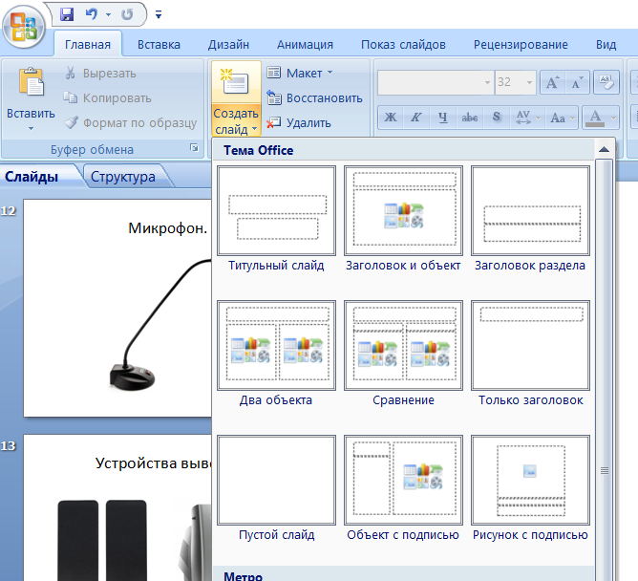

### (Рис.1)

Изменяем анимации переключения слайдов во вкладке “Анимация” (Рис.2).

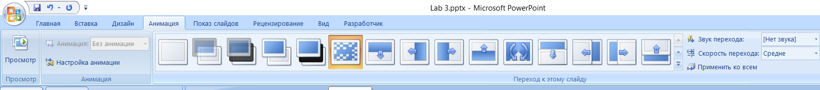

### (Рис.2)

Изменяем дизайн слайда во вкладке “Дизайн” с помощью встроенных дизайнов (Рис.3).

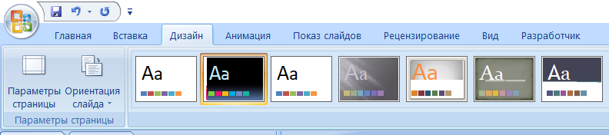

### (Рис.3)

Во вкладке Анимация, вставляем объект, для которого нужно создать анимацию, и настраиваем для него анимацию (Рис.4).

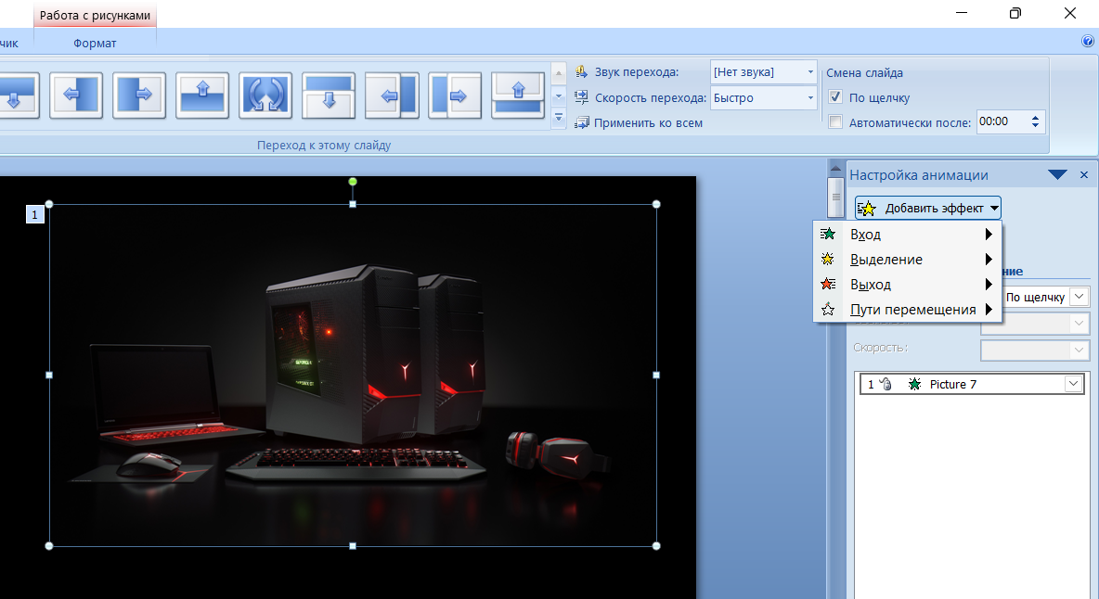

### (Рис.4)

Открываем вкладку вид, выбираем сортировщик слайдов и с его помощью просматриваем презентацию (Рис.5).

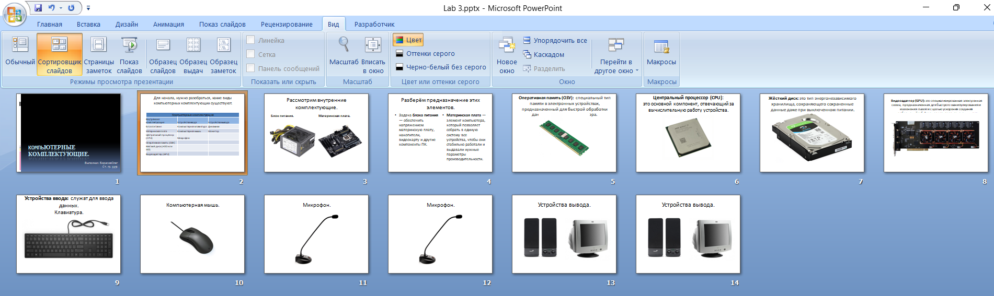

### (Рис.5)

# Заключение

Таким образом, я научился пользоваться Power Point и с его помощью создавать и оформлять презентации, писать комментарии.